**КАНИКУЛЫ БЕЗ ПОЖАРОВ !**

Совсем скоро начнутся школьные каникулы. А это значит, что у детей и подростков появится много свободного времени, и далеко не все родители в этот период могут находиться рядом. Уважаемые родители! Будьте внимательны к своим детям, интересуйтесь, чем они заняты и где проводят время вне дома! Если возникла необходимость оставить ребенка на время одного, прежде чем уйти, проверьте, спрятаны ли спички, выключен ли газ и электроприборы. Не запирайте детей в квартирах одних. Помните, именно вы в ответе за жизнь своего ребенка.

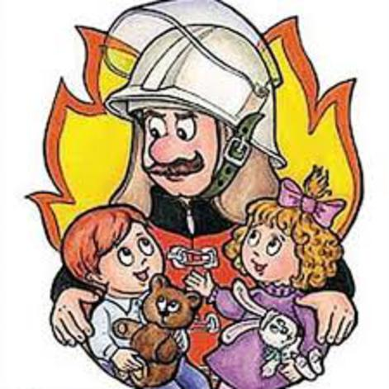 **Управление по Кировскому району ГУ МЧС России по СПб напоминает правила, соблюдение которых поможет избежать возникновение пожара:**

* **Запрещается разжигать костры и использовать пиротехнические изделия!**
* **Необходимо быть осторожным при использовании электрических приборов, соблюдать технику безопасности при включении и выключении телевизора, электрического утюга, чайника.**
* **Необходимо соблюдать технику безопасности при пользовании газовыми приборами.**
* **Запрещается доверять детям наблюдать за топящимися печами и нагревательными приборами;**
* **Пресекайте шалость детей с огнем.**

Иногда не удается предотвратить пожар, и все же происходит возгорание. К такой ситуации нужно быть готовым всегда, действовать уверенно и быстро. Детей тоже нужно научить правилам поведения при пожаре. Напомните, что при пожаре и любом появлении дыма, ребенку необходимо:

* **как можно быстрее покинуть опасное помещение, не тратя время на спасение имущества,**
* **оповестить о случившемся взрослого,**
* **позвонить в пожарную охрану «01», с мобильного «112».**

**Уважаемые родители, помните – испытывать ли постоянный страх за детей или быть уверенными в их безопасности зависит от вас!**

По информации Управления по Кировскому району ГУ МЧС России по СПб